Министру образования
Ставропольского края
А.Ф. Золотухиной

Директора
МОУ СОШ № 8 с. Тахта
Ипатовского района
Ставропольского края
С.И. Селезневой

ЗАЯВЛЕНИЕ

Прошу Вас включить в состав участников фестиваля краевых экспериментальных площадок 2006 года МОУ СОШ № 8 с. Тахта Ипатовского муниципального района с отчетом о проделанной работе за предшествующий период с момента присвоения школе статуса краевой экспериментальной площадки по теме: «Организационно-педагогические условия создания информационной образовательной среды в сельской общеобразовательной школе».

Руководитель КЭП: Гиренко Н.Н. – зам.директора по ИКТ
Научный руководитель: Визер Н.А. – зав. сектором Информатизации МО СК



Директор
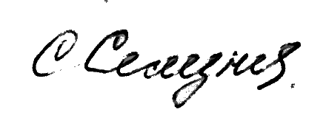
МОУ СОШ № 8
с. Тахта С.И. Селезнева

